Communiqué de presse

Après une période de test convaincante : Rubner Holzindustrie achète la L 580 LogHandler XPower®

⸺
Le nouveau modèle de Liebherr L 580 LogHandler XPower® séduit par les innovations apportées à son bras de levage et à ses pinces
Les économies de carburant appréciables et la réduction de l'usure des pneus obtenues grâce au mécanisme de translation XPower à répartition de puissance augmentent la productivité et la rentabilité
Manutention de bois flexible et rapide grâce au nouveau bras de levage et aux pinces plus grandes
Le service après-vente unique de Liebherr pendant la phase de test et lors de l'achat a impressionné Rubner Holzindustrie
Avec la L 580 LogHandler XPower®, Liebherr propose une chargeuse sur pneus spéciale pour l'industrie du bois. Liebherr a récemment rénové ce modèle et réalisé de nombreuses optimisations, notamment sur le bras de levage et les pinces, afin d'améliorer la manutention de grumes. Un modèle de la dernière génération est en service depuis six mois à Rohrbach an der Lafnitz, en Autriche, dans l'entreprise familiale Rubner Holzindustrie. La chargeuse leur a dans un premier temps été confiée pour une mission d'essai de plusieurs mois afin de tester les nouveautés de la L 580 LogHandler XPower® pour l'usine Liebherr de Bischofshofen. La chargeuse sur pneus spéciale de Liebherr a convaincu sur toute la ligne, si bien que Rubner Holzindustrie a immédiatement décidé de l'acheter.
Rohrbach an der Lafnitz (Autriche), 29 août 2023 – Les conditions d'utilisation exigeantes avec des travaux variés représentent un environnement idéal pour tester les optimisations du bras de levage et de la pince. Sur le parc à bois, la chargeuse sur pneus spéciale de Liebherr alimente en grumes la ligne d'écorçage et de triage et transporte les troncs regroupés par diamètre vers leur lieu de stockage respectif. Le bras de levage spécialement conçu pour la manutention des grumes, avec des hauteurs de manipulation allant jusqu'à 7 mètres et une portée de près de 4 mètres, offre des conditions optimales pour une manutention rapide des matériaux. La pince rotative à 360°, d'une capacité allant jusqu'à 4,0 m², permet de transporter les grumes du lieu de stockage à la scierie de l'entreprise de manière flexible et rapide.

La L 580 LogHandler XPower® a convaincu Rubner Holzindustrie
Rene Karner, directeur technique chez Rubner Holzindustrie, tire déjà un bilan positif : « C'est la première chargeuse sur pneus Liebherr que nous avons testée dans notre scierie. Au début, le système de commande était donc nouveau et quelque peu inhabituel pour nous. Mais après une courte phase d'adaptation, nous avons été tellement enthousiasmés par la machine que nous l'avons acheté immédiatement après l'avoir testé. Nous avons été particulièrement convaincus par la nouvelle pince et le nouveau bras de levage. »
Sur les 14 hectares de l'entreprise Rubner Holzindustrie, la chargeuse sur pneus spéciale de Liebherr parcourt la plupart du temps plus d'un demi-kilomètre par cycle de chargement. Ces trajets de transbordement peuvent être effectués efficacement grâce à la puissante transmission XPower à répartition de puissance, montée de série par Liebherr, et à une vitesse pouvant atteindre 40 km/h. Les nombreux systèmes d'assistance en option augmentent en outre la sécurité sur le site de l'entreprise. La chargeuse sur pneus est par exemple dotée de la détection active des personnes à l'arrière, qui avertit des dangers à l'arrière et réduit automatiquement, avec son assistant de freinage, la vitesse dès que les capteurs détectent une source de danger.
« Le maniement intuitif et simple de la chargeuse sur pneus spéciale a fait particulièrement bonne impression. La cabine sans volant mais avec direction intuitive par manipulateur offre suffisamment d'espace et assure une atmosphère de travail confortable », souligne Rene Karner. Et d'ajouter : « Par rapport à la chargeuse de même segment d'un concurrent, nous observons des économies de carburant d'environ deux litres par heure de fonctionnement. De plus, l'efficacité du freinage hydraulique et mécanique de l'entraînement garantit une usure moindre des pneus et une usure quasi nulle des freins. Ces caractéristiques de la L 580 LogHandler XPower® nous apportent des avantages dans notre travail quotidien, tant sur le plan économique qu'au niveau de la maintenance. »
Liebherr se distingue par son service client
« Nous n'avions jusqu'à présent encore jamais bénéficié d'un service client de ce type », se félicite Karner, qui poursuit : « La formation sur la machine, donnée directement sur le site de notre usine par un expert Liebherr spécialement formé, a représenté pour nous un départ idéal avec notre nouvelle Liebherr L 580 LogHandler. Grâce à ce service client, tous nos collaborateurs sont formés de manière optimale à l'utilisation de la nouvelle machine, ce qui assure chez nous des processus sans faille et permet d'économiser du temps et de l'argent ». Liebherr n'offre pas seulement un service après-vente fiable au début de la relation commerciale, grâce à son réseau de service très dense, Liebherr est également à vos côtés si des réparations ou un entretien sont nécessaires. Pour un maximum de productivité, les temps d'arrêt sont ainsi limités à un minimum.

À propos de Rubner Holzindustrie
Solidement enracinée dans la région boisée de Rohrbach an der Lafnitz en Autriche, la société Rubner Holzindustrie GmbH mise sur le bois régional issu de forêts gérées de manière durable. Avec 130 employés, l'entreprise s'est spécialisée non seulement dans le bois de construction de haute qualité, mais aussi dans la production de bois lamellé-collé. Rubner Holzindustrie est l'une des 19 filiales du groupe familial Rubner, dont le siège se trouve dans le Tyrol du Sud, en Italie. La passion de tirer le meilleur parti de la matière première polyvalente et renouvelable qu'est le bois anime l'entreprise depuis bientôt 100 ans. Grâce à cet engagement, le groupe Rubner compte parmi les entreprises de construction en bois les plus importantes d'Europe.
À propos du Groupe Liebherr
Le Groupe Liebherr est une entreprise technologique familiale proposant une gamme de produits très diversifiée. L'entreprise figure parmi les plus grands fabricants mondiaux d’engins de construction. Elle offre également dans de nombreux autres domaines des produits et services haut de gamme axés sur les besoins des utilisateurs. Le Groupe compte aujourd'hui plus de 140 sociétés sur tous les continents. En 2022, il a employé plus de 50 000 personnes et a enregistré un chiffre d'affaires consolidé de plus de 12,5 milliards d'euros. Liebherr a été fondé en 1949 à Kirchdorf an der Iller, dans le sud de l'Allemagne. Depuis, les employés ont pour objectif de convaincre leurs clients par des solutions exigeantes tout en contribuant au progrès technologique.
Photos
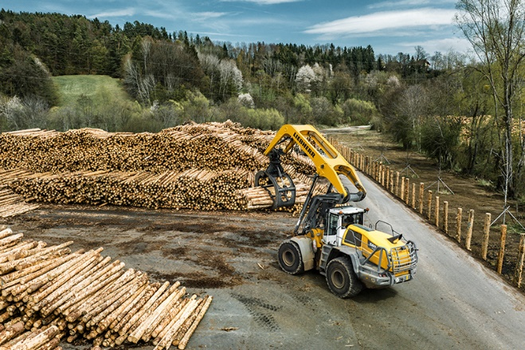
liebherr-l580-loghandler-xpower-rubner-timber-handling.jpg
La L580 LogHandler XPower® en service chez Rubner Holzindustrie.

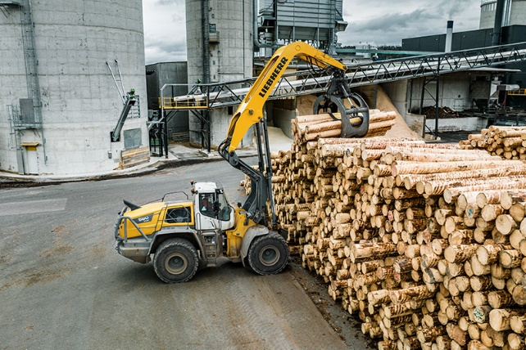
liebherr-l580-loghandler-xpower-rubner-timber-handling-austria.jpg
Les bras de levage spéciaux de la L580 LogHandler XPower® permettent de grandes hauteurs de manipulation et de longues portées.

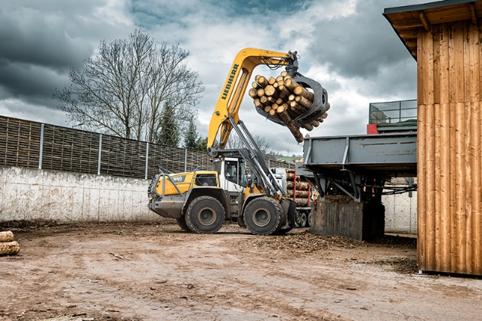
liebherr-l580-loghandler-xpower-rubner-timber-manipulation.jpg
La L580 LogHandler XPower® charge le deck d’alimentation chez Rubner Holzindustrie.

Contact
Martin Koller
Marketing et Public Relations
Téléphone : +43 50809 11475
E-mail : martin.koller.lbh@liebherr.com
Publié par
Liebherr-Werk Bischofshofen GmbH
Bischofshofen/Autriche
www.liebherr.com

